**TICKET DE SALIDA DE GUÍA N°9**

**RECURSO: TEXTO DE ESTUDIO** PAGINAS: ______________________

ASIGNATURA: Artes Visuales

NOMBRE ESTUDIANTE: ______________________________________________________

CURSO: 4 año Básico LETRA: A-B-C FECHA:

O.A: Crean pintura con temas relacionados con la naturaleza, el paisaje chileno, fenómenos de la naturaleza y temas personales.

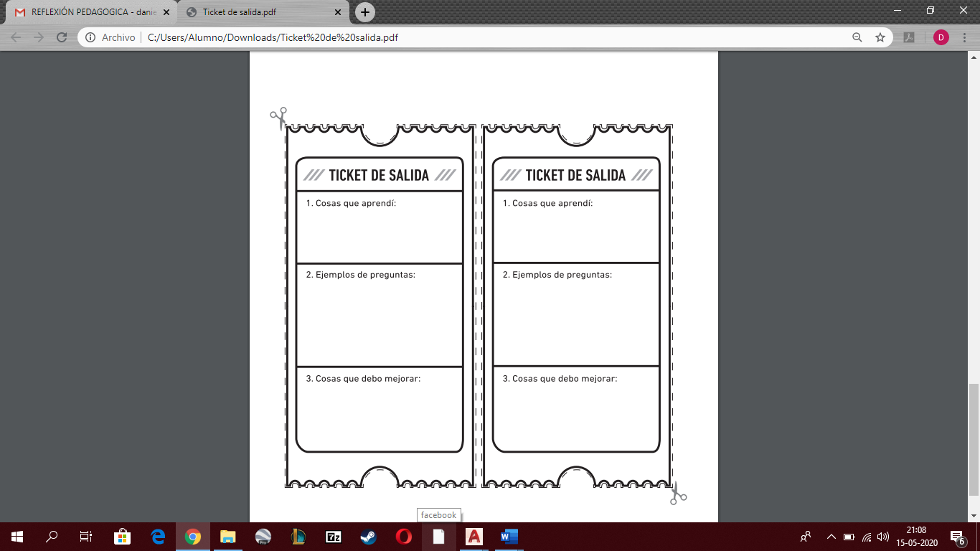

1. **Cosas que debo mejorar:**
2. **¿Conozco el lugar de las imágenes?:**
3. **Cosas que aprendí:**